Практическая работа «Моделирование аналого-цифрового преобразования звука»

Дискретизация по времени определяется значением частоты дискретизации Н (Гц). Шаг по времени между двумя измерениями равен 1/Н (с).
Процесс квантования амплитуды определяется параметром глубины квантования звука b: количество уровней квантования равно 2^{b}. Коды, определяющие амплитуду звукового сигнала, - это целые числа в диапазоне от 0 до 2^{b}.
Столбец А содержит значения моментов времени измерений сигнала при реализации АЦП. В ячейке А5 записан начальный момент времени t = 0, далее время увеличивается с шагом 1/Н (с). В ячейке А6 записана формула =A5+1/$C$2, которая далее скопирована вниз по столбцу А.
Значение амплитуды аналогового сигнала вычисляется по формуле: $Y=0,5(1+\sin\left(2πvt\right))$.
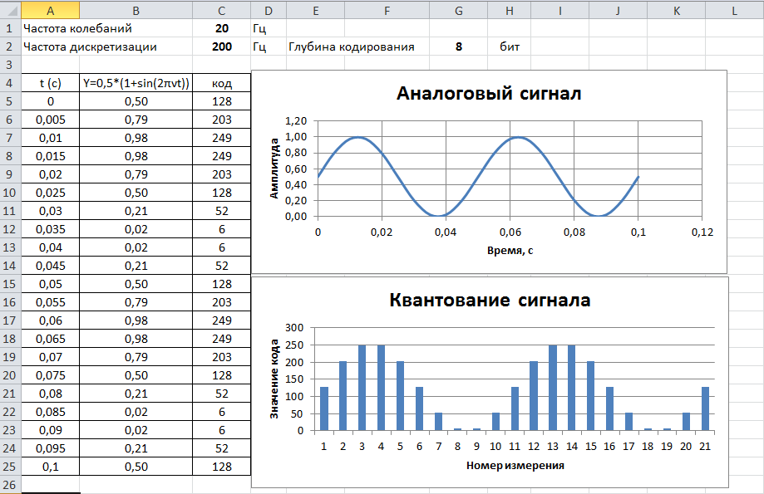

Такое преобразование синусоиды переносит ее в область положительных значений Y в интервале от 0 до 1 (это сделано для упрощения дальнейшего процесса квантования). Соответственно, в ячейку В5 записана формула =0,5*(1+SIN(2*ПИ()*$C$1*A5)), которая затем скопирована вниз по столбцу В.
В столбце С получены коды измерений амплитуды сигнала, представленные целыми десятичными числами (при записи в память компьютера в ходе реального АЦП они переводятся в двоичную систему).
В ячейку С5 помещена формула =ЦЕЛОЕ(B5*2^$G$2). Её смысл следующий: поскольку Y лежит в диапазоне от 0 до 1, значение выражения [Y*2^{b}] будет равно целым числам в диапазоне от 0 до 2^{b}.
Функция ЦЕЛОЕ находится в категории «Математические», выполняет округление числа до ближайшего меньшего целого.

Задание. Проведите расчеты при значениях параметров: v = 20 Гц, Н = 100 Гц, b = 8 бит. Сопоставьте полученные результаты с экспериментом на рисунке.

